ACTIVIDADES: LÍNEAS DE TIEMPO (II)

- La siguiente línea de tiempo muestra los meses del año:

Recorta los acontecimientos que se muestran al final de esta guía y ubícalas en esta línea de tiempo

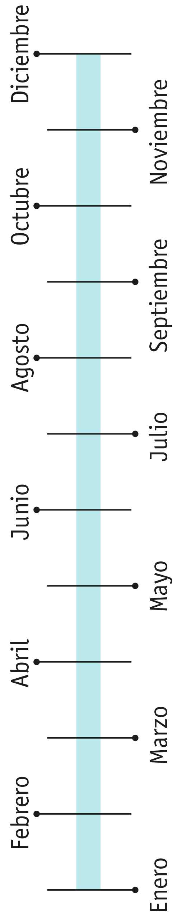

- La siguiente línea de tiempo muestra las etapas de la vida de la señora Laura:

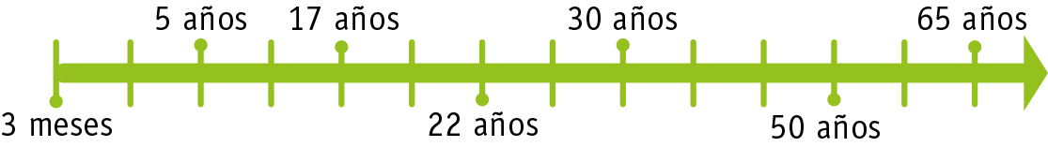
Recorta las imágenes dadas al final de esta guía y ubícalas donde corresponde.

Responde:

- ¿Cuántos años estuvo la señora Laura en el colegio?................................................................

- ¿A qué edad se graduó como doctora?........................................................................................

- ¿A qué edad se casó?....................................................................................................................

- ¿Cuántos años pasaron desde que salió del colegio y se casó?

- Otras preguntas.....

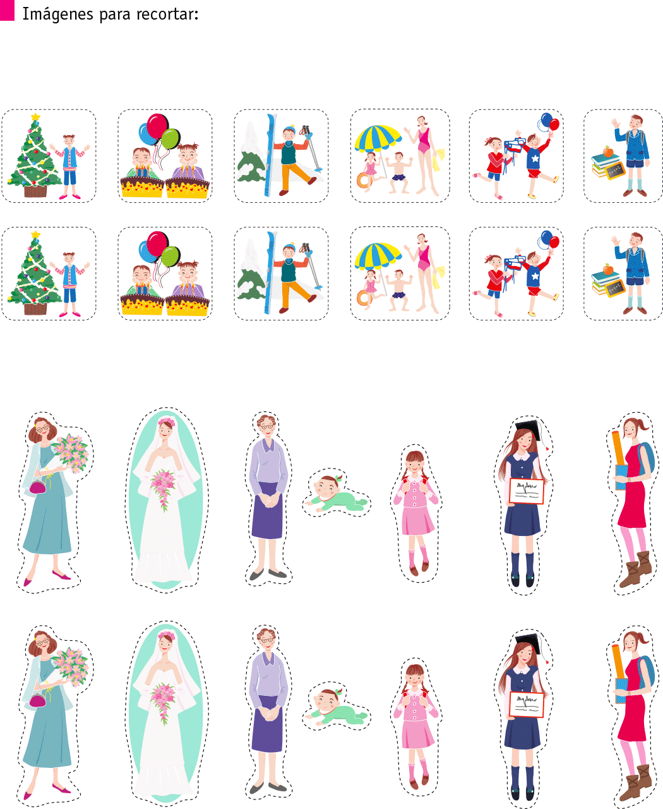

Elaborado por: Fabiola Sotelo A.

